











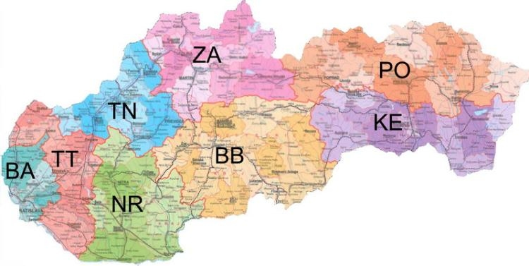

- Prímestský tábor
Orient expres s CVČ

Cestovanie po strednom Slovensku
Termín : 30.06. -04.07. 2014 Čas: od 7:30 hod. – 15:30 hod.
Cena : 10€/ na de ň (v cene je aj doprava výletov)
V cene je zahrnuté : obed, pitný režim, vstupné, materiál, DOPRAVA
Upozornenie dňa 02.07.2014 bude výlet detí a rodičov
do Tropicaria v Budapešti ( cena na osobu je 22Euro)

- Pobytový tábor

Permoníci v akcii
Spoznávanie štiavnických tajchov a vrchov
Termín : 13.07. – 19.07. 2014
Miesto : Pod Sitnom – škola v prírode, Banská Štiavnica
Cena : 135 € - pre nečlenov CVČ a 130 € pre členov CVČ
V cene je zahrnuté : ubytovanie, celodenné stravovanie, pitný režim, vstupné,
materiál na činnosť, režijné náklady
Doprava : individuálna



- Prímestský tábor
Leto ešte nekončí
Dobrodružstvá CVČ- károv, zábava za každého počasia
Termín : 04.08. -08.08. 2014 Čas: od 7:30 hod. – 15:30 hod.
Cena : 9 €/ na deň
V cene je zahrnuté : obed, pitný režim, vstupné, materiál , výlet

!!! Termín podania prihlášok je do 20.06. 2014 !!!
Prihlášky a bližšie informácie nájdete na stránke CVČ www.cvczh.edu.sk, alebo sa môžete informovať osobne v čase od 08:00 hod. do 18:00 hod v CVČ Ul. M.R. Štefánika č. 17, Žiar nad Hronom
Prípadne telefonicky: 045/673 33 48 , 0905 295 556

